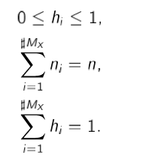**Relative Häufigkeit**

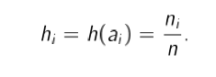

**Median** 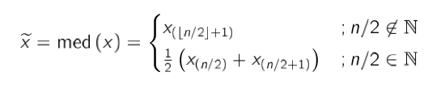

**Empirische Dichte (Seite 33 - 35)**

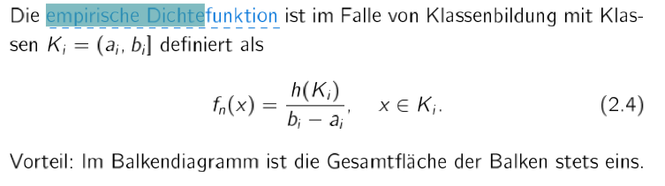

**bi – ai** ist das Intervall, d.h. von – bis

**Gepoolter Mittelwert (Seite 44)**

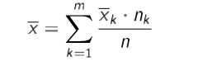

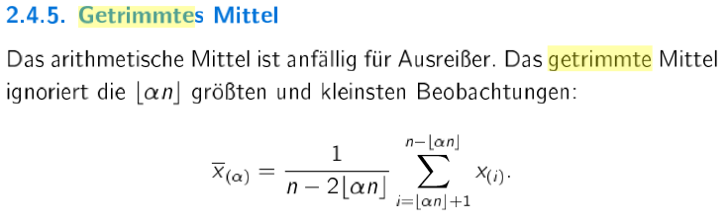

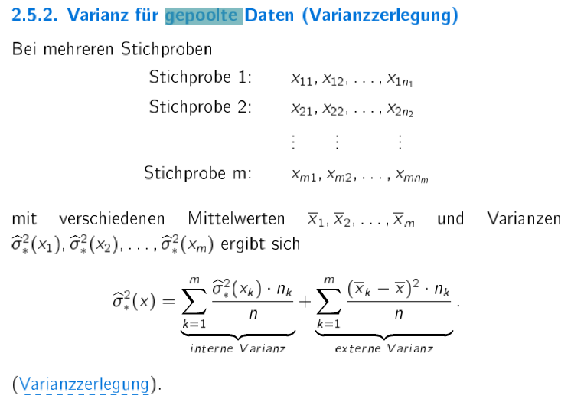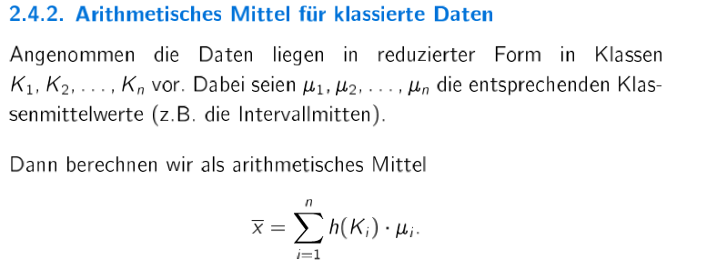**Gepoolte Varianz**

**Varianz**

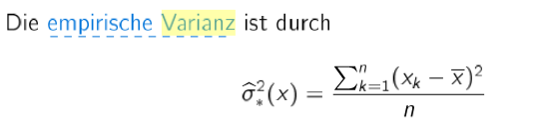

**Standardabweichung**

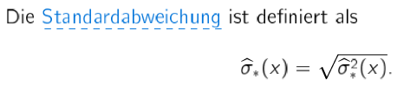

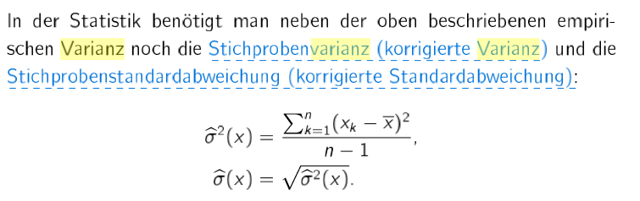**Stichprobenvarianz und Stichprobenstandardabweichung**

**Spannweite(Rx) und Interquartilsabstand(IQR)**



**Variationskoeffzient**

